Домашнее насилие - это многогранное социальное явление, проявляющееся в формах физического, эмоционально-психологического, сексуального насилия одним близким родственником в отношении другого.
Насилие над пожилыми людьми - это преднамеренное причинение пожилому человеку физической и психлогической боли.
Виды и признаки насилия в отношении пожилых людей
Выделяют следующие формы домашнего насилия:
- физическое насилие,
- психическое насилие,
- экономическое насилие.
Физическое насилие
Это использование физической силы, приводящей к телесным травмам, физической боли или ухудшению здоровья. Физическое насилие включает: нанесение ударов кулаком/иными предметами, толчки, избиение, пинки, пощечины, выкручивание рук, таскание за волосы.
Психологическое насилие
Это причинение боли, страданий посредством насмешек, оскорблений, угроз, запугиваний, унижения, крика, нецензурной брани, игнорирование, доминирование, контроль, обесценивание, запреты, шантаж, манипулирование, упреки.
Экономическое насилие
Это использование денежных средств, имущества другого человека не в его пользу. Примеры включают в себя принуждение к трудоустройству, запрет на работу вне дома, сокрытие доходов, контроль расходов, принуждение к материальному содержанию агрессора, отказ от материального обеспечения детей, принуждение к попрошайничеству, неравнозначные траты, принуждение к уходу с работы на пенсию (присмотр за внуками), лишение средств (пенсии, сбережений, зарплаты.
Последствия домашнего насилия:
- Ухудшение здоровья (увечья, хронические боли, нервные нарушения);
- Ухудшение психологического состояния (появление тревожности, страхов, снижение самооценки).
Если Вы пострадали от насилия, то можете обратиться в ГУ «Червенский территориальный центр социального обслуживания населения» для оказания помощи. Это услуга временного приюта в «кризисной» комнате, которая представляет собой специально оборудованное отдельное помещение, в котором созданы необходимые условия для проживания.
Если Вам нужна помощь, звоните:

- Телефон круглосуточного доступа в «кризисную» комнату
(+37529)578-67-18
- Телефон экстренной психологической помощи
(801714) 28-9-64
- Управление по труду, занятости и социальной защите
(801714) 2 85 17, 2 85 08
- УЗ «Червенская центральная районная больница»
103
- Червенский РОВД
102

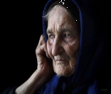

ПЛАН БЕЗОПАСНОСТИ:
продумайте свои действия, если акт насилия повторится снова;
расскажите о насилии тем, кому Вы доверяете;
договоритесь со своими соседями, чтобы они вызвали милицию, если услышат шум и крики из Вашей квартиры(дома);
спрячьте запасные ключи от дома, деньги, документы, одежду, чтобы взяв их, Вы могли быстро покинуть дом в случае опасности;
Если ситуация критическая, покидайте дом незамедлительно, даже если Вам не удалось взять необходимые вещи.
Профилактика
насилия в отношении пожилых граждан

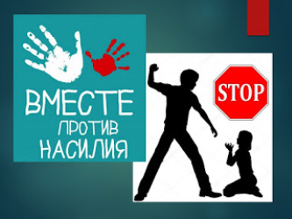

ГУ «Червенский территориальный центр социального обслуживания населения»

Червень, 2022

